

Indice
- Proyecto final 4
- Problemática por resolver 5
- A quién está dirigido 6
3.1. Estudiantes y jóvenes
3.2. Personas que comienzan a trabajar 6
3.3. Trabajadores y personas con ingresos regulares 6
3.4. Personas que desean mejorar su organización financiera 6
3.5. Personas que prefieren herramientas simples y de funcionamiento local 7
3.6. Características generales del público objetivo 7
- Objetivo 7
- Objetivos específicos 8
- Finalidad 9
- Sectores de desarrollo 10
8.1. Sector de análisis y planificación 10
8.2. Sector de diseño y experiencia de usuario (UI/UX) 10
8.3. Sector de desarrollo y programación 11
8.4. Sector de pruebas y control de calidad 11
8.5. Sector de publicación y distribución 11
8.6. Sector de administración y gestión económica 11
8.7. Sector de mantenimiento y evolución del producto 12
8.8. Organización general de los sectores 12
8.9. Organización del emprendimiento 12
- Presupuesto 13
9.1. Presupuesto de desarrollo 13
9.2. Presupuesto de publicación y herramientas 13
9.3. Gastos adicionales y mantenimiento 14
9.4. Resumen general del presupuesto 14
9.5. Consideraciones del presupuesto 15
- Gráficos 15
9.1. Registro de la inversión inicial 16
9.2. Clasificación de los costos 17
9.3. Planilla de clasificación de costos 17
9.4. Planilla de ingresos proyectados 17
9.5. Proyección de ingresos según cantidad de ventas 18
9.6. Punto de equilibrio 18
9.7. Proyección de resultados económicos 19
9.8. Planilla de flujo de fondos 20
9.9. Ingresos y mantenimiento mensual 21
9.10. Análisis de sustentabilidad económica 21
9.11. Cantidad de ventas necesarias para mantener el emprendimi ento
9.12. Planillas de control contable 22
9.13. Planilla 1. Registro de ingresos 22
9.14. Planilla 2. Registro de egresos 23
9.15. Planilla 3. Resumen mensual 23
9.16. Planilla 4. Control de inversión inicial 23
9.17. Gráficos para demostrar la viabilidad 24
9.18. Gráfico 1. Ingresos según cantidad de instalaciones vendidas
9.19. Gráfico 2. Punto de equilibrio 24
9.20. Gráfico 3. Distribución de la inversión inicial 25
9.21. Estrategias para garantizar la sustentabilidad 25
9.22. Evaluación de la viabilidad del emprendimiento 26
- Diagrama de Gantt 27
10.1. Cronograma de actividades 27
10.2. Diagrama 28
10.3. Distribución de las etapas 28
10.4. Fundamentación del cronograma 29
- Identidad visual 30
11.1. Paleta de colores 30
11.2. Fundamentación 31
11.3. Logotipo 32
11.4. Símbolo gráfico 32
11.5. Línea gráfica 32
11.6. Paleta cromática 33
11.7. Tipografía y denominación 33
11.8. Composición y significado general 33
11.9. Fundamentación del diseño 34
- Maquetado (Figma) 35
12.1. Organización y distribución de las pantallas 35
12.2. Jerarquía visual de la información 35
12.3. Diseño de los componentes 36
12.4. Identidad visual y elección de colores 36
12.5. Tipografía e iconografía 37
12.6. Experiencia de usuario y navegación 37
12.7. Prototipado en Figma 37
12.8. Fundamentación general 37

Proyecto final
ADG
ADG (Administración Digital de Gastos) es una aplicación móvil de gestión de finanzas personales, desarrollada para dispositivos Android. Se presenta como una herramienta digital que reúne en un mismo espacio la administración de ingresos, gastos y presupuestos, permitiendo al usuario mantener un registro organizado de sus movimientos económicos y consultar información sobre su actividad financiera.
La aplicación está diseñada para ofrecer una experiencia de uso sencilla, visual e intuitiva, mediante una interfaz que facilita el acceso a las distintas secciones y la consulta de información. Su funcionamiento se organiza alrededor de los movimientos económicos del usuario, diferenciando los ingresos de los gastos y permitiendo clasificarlos para mantener una estructura ordenada de los registros.
ADG incorpora un sistema de administración de presupuestos que permite establecer montos disponibles y distribuirlos entre diferentes categorías. Esta distribución puede realizarse mediante porcentajes o montos fijos, ofreciendo distintas formas de organizar el dinero. La información se presenta mediante indicadores visuales que permiten identificar la proporción utilizada, el dinero restante y la distribución de los gastos.
La aplicación también cuenta con un historial de movimientos organizado por períodos, desde el cual se pueden consultar los registros correspondientes a distintos meses. Esta información se complementa con estadísticas y representaciones gráficas que permiten visualizar el comportamiento de los gastos, reconocer las categorías con mayor participación y observar cómo se distribuyen los movimientos económicos.
En cuanto a su organización funcional, ADG reúne diferentes herramientas de administración en una interfaz móvil unificada. Sus secciones permiten acceder a los registros, consultar presupuestos, visualizar estadísticas y configurar aspectos de presentación de la aplicación. Entre estos últimos se encuentra la posibilidad de utilizar distintos modos de apariencia, incluyendo un tema claro y otro oscuro.
Desde el punto de vista visual, la aplicación presenta una identidad gráfica propia, basada en una estética moderna y minimalista. Su interfaz utiliza una combinación de fondos oscuros, tonalidades verdes y elementos de contraste para destacar importes, indicadores y acciones relevantes. Los componentes mantienen criterios visuales consistentes, con tarjetas informativas, gráficos, elementos de navegación y controles interactivos.
En su desarrollo técnico, ADG está construida utilizando React Native y Expo SDK 57, con JavaScript como lenguaje principal. Esta combinación permite desarrollar una aplicación móvil mediante componentes reutilizables y herramientas del ecosistema Expo. Para la generación de versiones instalables en Android se utiliza Expo Application Services (EAS Build), que permite compilar y distribuir la aplicación en formato APK.
La distribución de ADG se realiza mediante GitHub Releases, donde se publican las distintas versiones compiladas para su descarga e instalación. El repositorio también conserva el código fuente, los archivos de configuración y los recursos necesarios para continuar con el desarrollo y mantenimiento del proyecto.
De esta manera, ADG se presenta como una aplicación móvil que integra el registro de movimientos económicos, la organización de presupuestos y la visualización de información financiera dentro de una misma plataforma, combinando herramientas de administración con una interfaz diseñada para facilitar su utilización cotidiana.
Problemática por resolver
La administración de las finanzas personales representa una dificultad para muchas personas, especialmente cuando no cuentan con herramientas que les permitan registrar, organizar y consultar sus movimientos económicos de manera clara y sistemática.
En la vida cotidiana, los ingresos y gastos suelen distribuirse entre diferentes medios de pago, compras y compromisos económicos. Cuando no existe un registro centralizado de estas operaciones, resulta difícil conocer con precisión cuánto dinero se ha utilizado, cuánto permanece disponible y cuáles son las categorías que concentran la mayor parte de los gastos.
Esta situación puede generar una falta de control sobre el dinero, dificultades para establecer límites de consumo y poca claridad al momento de organizar un presupuesto mensual. Además, cuando los movimientos se anotan manualmente en distintos lugares o se intenta llevar un seguimiento únicamente de memoria, es más probable que se omitan operaciones, se pierda información o se dificulte la consulta de períodos anteriores.
Otro inconveniente frecuente es la falta de información visual que permita comprender rápidamente el comportamiento de los gastos. Tener únicamente una lista de importes y fechas no siempre facilita identificar tendencias, comparar categorías o reconocer qué parte del presupuesto se encuentra comprometida.
Asimismo, muchas herramientas disponibles para administrar finanzas pueden resultar demasiado complejas, incorporar funciones innecesarias para un uso personal o requerir procesos de registro y configuración que dificultan su utilización cotidiana.
Frente a esta problemática, se identifica la necesidad de contar con una herramienta accesible y organizada que permita centralizar los movimientos económicos, clasificarlos por categorías, administrar presupuestos y consultar información financiera mediante indicadores y representaciones gráficas.
ADG surge como una respuesta a estas dificultades, ofreciendo un espacio digital unificado para llevar un seguimiento de los ingresos y gastos personales, visualizar la distribución del dinero y disponer de información organizada para comprender mejor la situación económica individual.

A quién está dirigido
ADG (Administración Digital de Gastos) está dirigida principalmente a personas que desean mejorar la organización y el control de sus finanzas personales mediante una herramienta digital sencilla, accesible e intuitiva. Su público objetivo está compuesto por jóvenes y adultos que necesitan registrar sus ingresos y gastos, organizar sus presupuestos y realizar un seguimiento de sus movimientos económicos sin recurrir a métodos manuales o sistemas de administración complejos.
La aplicación está pensada especialmente para personas que comienzan a administrar su propio dinero, como estudiantes, jóvenes que reciben sus primeros ingresos, trabajadores y personas que buscan adquirir hábitos de planificación económica. También está destinada a quienes ya cuentan con ingresos regulares y necesitan una herramienta que les permita distribuir sus recursos, establecer límites de gastos y conocer cómo utilizan su dinero durante el mes.
Dentro de su público objetivo se pueden identificar los siguientes grupos:
1. Estudiantes y jóvenes
ADG está dirigida a estudiantes de nivel secundario, terciario y universitario que comienzan a manejar dinero de manera independiente. Este grupo puede utilizar la aplicación para registrar gastos cotidianos, como transporte, alimentos, materiales de estudio, entretenimiento y compras personales.
La posibilidad de clasificar los movimientos y establecer presupuestos permite que los jóvenes comiencen a desarrollar hábitos de organización financiera desde edades tempranas, aprendiendo a reconocer sus gastos y administrar los recursos disponibles.
2. Personas que comienzan a trabajar
La aplicación también está destinada a jóvenes y adultos que reciben sus primeros ingresos mediante empleos, trabajos independientes o actividades particulares.
Para este público, ADG representa una herramienta que permite organizar el dinero recibido, registrar los gastos realizados y establecer presupuestos según sus necesidades. De esta manera, pueden adquirir mayor control sobre sus ingresos y comprender qué proporción destinan a cada actividad o categoría.
3. Trabajadores y personas con ingresos regulares
ADG puede ser utilizada por personas que cuentan con ingresos mensuales o periódicos y necesitan organizar sus gastos habituales.
Este grupo puede aprovechar las herramientas de presupuestos para distribuir el dinero entre diferentes categorías, como alimentación, transporte, servicios, vivienda, salud y entretenimiento. Además, el historial y las estadísticas permiten consultar los movimientos de períodos anteriores e identificar cómo se distribuyen los recursos económicos.
4. Personas que desean mejorar su organización financiera
Otro grupo importante está compuesto por personas que tienen dificultades para mantener un registro ordenado de sus gastos o que desean conocer con mayor precisión cómo utilizan su dinero.
ADG ofrece un espacio centralizado donde pueden incorporar sus movimientos económicos, clasificarlos y consultar información mediante gráficos e indicadores visuales. Esto facilita la identificación de gastos frecuentes, la comparación entre categorías y el seguimiento de los presupuestos establecidos.
5. Personas que prefieren herramientas simples y de funcionamiento local
La aplicación también está orientada a usuarios que buscan una alternativa de administración financiera que no requiera conocimientos especializados, procesos de registro complejos ni una conexión permanente a Internet.
Al funcionar localmente en el dispositivo Android y no exigir la creación de una cuenta, ADG facilita el acceso a sus herramientas y permite administrar la información personal directamente desde el teléfono.
Características generales del público objetivo
El público al que está dirigido ADG presenta las siguientes características:
- Edad: principalmente adolescentes mayores y adultos, especialmente personas que comienzan a administrar sus propios ingresos y gastos.
- Intereses: organización del dinero, planificación de gastos, control de presupuestos y educación financiera.
- Necesidades: registrar operaciones económicas, conocer el dinero disponible, clasificar gastos y consultar información financiera.
- Conocimientos tecnológicos: no requiere conocimientos avanzados, ya que está diseñada para ofrecer una experiencia de uso intuitiva.
- Dispositivos: teléfonos móviles con sistema operativo Android.
- Hábitos de uso: personas que necesitan consultar y actualizar sus movimientos económicos durante su actividad cotidiana.
Objetivo
Desarrollar una aplicación móvil de gestión de finanzas personales, denominada ADG (Administración Digital de Gastos), que permita a los usuarios registrar, organizar, administrar y consultar sus ingresos y gastos desde un único entorno digital. La aplicación busca proporcionar herramientas que faciliten el seguimiento de los movimientos económicos, la planificación de presupuestos y el análisis de la distribución del dinero, mediante una interfaz intuitiva, accesible y visualmente organizada.
A través de sus diferentes funcionalidades, ADG permite mantener un registro de las operaciones económicas, clasificarlas según categorías, establecer presupuestos mensuales y controlar su utilización. Además, incorpora herramientas de visualización que presentan información mediante estadísticas, indicadores y gráficos, facilitando la interpretación de los datos y permitiendo reconocer los principales componentes del comportamiento financiero personal.
El desarrollo contempla una experiencia de uso adaptada a dispositivos Android, con una estructura de navegación clara y componentes visuales consistentes que permitan acceder a las distintas herramientas sin complejidad. Se busca integrar las funcionalidades de administración en una misma aplicación, evitando la dispersión de información y proporcionando una visión general de la situación económica del usuario.
Asimismo, se plantea que ADG pueda utilizarse sin necesidad de crear una cuenta ni depender de una conexión permanente a Internet, permitiendo administrar la información personal desde el dispositivo. De esta manera, la aplicación constituye una herramienta de apoyo para la organización cotidiana de las finanzas, facilitando el registro de operaciones, el control de los presupuestos y la consulta de información económica de manera ordenada.
Objetivos específicos
- Implementar un sistema de registro de movimientos económicos: permitir la incorporación y administración de ingresos y gastos, contemplando información relevante como importes, fechas, descripciones y categorías.
- Desarrollar un sistema de clasificación de movimientos: organizar las operaciones mediante categorías que permitan identificar los distintos tipos de ingresos y gastos y analizar su distribución.
- Incorporar la administración de presupuestos mensuales: permitir establecer límites de dinero para determinados períodos y realizar un seguimiento de los montos utilizados y disponibles.
- Implementar la distribución del presupuesto por categorías: ofrecer alternativas de asignación mediante porcentajes o montos fijos, facilitando la organización del dinero según las necesidades del usuario.
- Desarrollar un historial de movimientos: proporcionar acceso a los registros económicos organizados por períodos, permitiendo consultar información de meses anteriores.
- Incorporar herramientas de análisis financiero: presentar estadísticas, indicadores y gráficos que permitan visualizar la distribución de los gastos, los ingresos y el comportamiento de los presupuestos.
- Diseñar una interfaz intuitiva y adaptable: desarrollar una experiencia de navegación clara, con componentes reutilizables y una organización visual que facilite la utilización de las funcionalidades.
- Implementar opciones de personalización visual: ofrecer distintos modos de apariencia, como tema claro y oscuro, manteniendo la coherencia de la identidad visual de ADG.
- Garantizar el funcionamiento local de la aplicación: permitir el acceso y la administración de la información sin exigir una cuenta de usuario ni una conexión permanente a Internet.
- Facilitar la distribución de la aplicación: generar versiones instalables para Android mediante archivos APK, permitiendo su descarga e instalación desde los canales de distribución establecidos.
Finalidad
La finalidad del proyecto ADG (Administración Digital de Gastos) es contribuir a mejorar la organización y administración de las finanzas personales mediante el desarrollo de una herramienta tecnológica que facilite el registro, el seguimiento y la interpretación de los movimientos económicos cotidianos.
Se busca promover una mayor conciencia sobre el manejo del dinero, proporcionando a las personas un medio que les permita comprender cómo utilizan sus recursos, identificar sus principales fuentes de gastos y reconocer cuánto dinero tienen disponible. A través de la centralización de la información económica, ADG pretende reducir las dificultades asociadas al registro desorganizado de operaciones y a la falta de seguimiento de los movimientos financieros.
Asimismo, el proyecto busca fomentar hábitos de planificación y responsabilidad económica. La posibilidad de establecer presupuestos mensuales, distribuir montos entre diferentes categorías y visualizar el dinero utilizado permite que los usuarios cuenten con información organizada al momento de administrar sus recursos. De esta manera, la aplicación pretende favorecer una relación más consciente con el consumo y la planificación de los gastos.
Otra finalidad importante es acercar herramientas de administración financiera a personas que no necesariamente cuentan con conocimientos especializados en economía o contabilidad. Para ello, ADG presenta la información mediante una interfaz intuitiva, indicadores visuales y representaciones gráficas que facilitan la comprensión de los datos. Se busca que la utilización de herramientas de gestión económica no represente una actividad compleja, sino que pueda incorporarse de manera sencilla a la rutina diaria.
Desde una perspectiva tecnológica, el proyecto también pretende demostrar cómo el desarrollo de software puede aplicarse a necesidades concretas de la vida cotidiana. Mediante la utilización de tecnologías como React Native y Expo, se busca ofrecer una solución móvil accesible, que concentre diferentes herramientas de administración en un único entorno y permita gestionar la información localmente, sin exigir la creación de una cuenta ni una conexión permanente a Internet.
Por otra parte, ADG busca constituirse como una propuesta con posibilidades de crecimiento y desarrollo comercial. Su distribución mediante plataformas digitales permite alcanzar potenciales usuarios sin depender de un establecimiento físico, mientras que la posibilidad de incorporar actualizaciones y nuevas funcionalidades ofrece oportunidades de evolución del producto. Esto permite considerar al proyecto no solamente como una aplicación funcional, sino también como una iniciativa de emprendimiento tecnológico con posibilidades de mantenerse y ampliarse en el tiempo.
En el ámbito social, la propuesta pretende contribuir a la educación financiera, especialmente entre jóvenes y personas que comienzan a administrar sus propios ingresos. Contar con una herramienta que permita registrar gastos, organizar presupuestos y consultar información económica puede facilitar el desarrollo de hábitos de planificación que resulten útiles en diferentes etapas de la vida.
En definitiva, la finalidad de ADG es contribuir a una administración más organizada, consciente y accesible de las finanzas personales, utilizando la tecnología como medio para facilitar la planificación económica, mejorar la comprensión de los movimientos de dinero y promover hábitos de responsabilidad financiera. Al mismo tiempo, busca demostrar el potencial del desarrollo de aplicaciones móviles como respuesta a necesidades cotidianas y como base para la creación de un emprendimiento tecnológico.
Sectores de desarrollo
El desarrollo de ADG (Administración Digital de Gastos) comprende diferentes sectores de trabajo que intervienen en la planificación, construcción, implementación y distribución de la aplicación. Cada sector cumple una función específica dentro del proyecto y contribuye al desarrollo de un producto tecnológico que responda a las necesidades de los usuarios.
Al tratarse de un emprendimiento de desarrollo de software, los sectores principales se relacionan con el área tecnológica, el diseño, la administración, las pruebas y el mantenimiento del producto.
Sector de análisis y planificación
Se encarga de identificar las necesidades que busca resolver ADG, establecer los objetivos del proyecto y definir las funcionalidades que tendrá la aplicación.
Sus principales actividades son:
- Identificar la problemática relacionada con la administración de las finanzas personales.
- Definir el público objetivo y sus necesidades.
- Determinar las funcionalidades principales de la aplicación.
- Organizar las etapas y los tiempos de desarrollo.
- Establecer los recursos técnicos y económicos necesarios.
Sector de diseño y experiencia de usuario (UI/UX)
Se ocupa de definir la apariencia visual de ADG y organizar la interacción entre el usuario y la aplicación.
Sus principales actividades son:
- Diseñar las pantallas y los componentes visuales en Figma.
- Definir la identidad gráfica, los colores, la tipografía y la iconografía.
- Organizar la navegación entre las diferentes secciones.
- Diseñar los modos de apariencia claro y oscuro.
- Buscar que la interfaz sea intuitiva, accesible y fácil de utilizar.
Sector de desarrollo y programación
Es el área encargada de transformar los diseños y las funcionalidades planificadas en una aplicación móvil funcional.
Sus principales actividades son:
- Programar la aplicación utilizando JavaScript y React Native.
- Implementar la navegación y las diferentes pantallas.
- Desarrollar el registro, modificación y administración de ingresos y gastos.
- Implementar la clasificación de movimientos mediante categorías.
- Desarrollar el sistema de presupuestos y su distribución.
- Incorporar el historial, las estadísticas y los gráficos.
- Implementar el almacenamiento local de la información.
- Integrar las opciones de personalización visual.
Sector de pruebas y control de calidad
Se encarga de comprobar que la aplicación funcione correctamente y que las funcionalidades respondan a lo esperado.
Sus principales actividades son:
- Verificar el funcionamiento de las diferentes pantallas.
- Comprobar el registro y la modificación de movimientos económicos.
- Probar los cálculos de presupuestos y porcentajes.
- Revisar la actualización de estadísticas e indicadores.
- Detectar y corregir errores de programación.
- Comprobar la compatibilidad y visualización en dispositivos Android.
Sector de publicación y distribución
Es responsable de preparar las versiones instalables de ADG y facilitar su acceso a los usuarios.
Sus principales actividades son:
- Configurar los procesos de compilación mediante Expo Application Services (EAS).
- Generar archivos APK para dispositivos Android.
- Preparar las versiones finales de la aplicación.
- Publicar las compilaciones en GitHub Releases.
- Organizar las versiones y sus correspondientes archivos de descarga.
- Facilitar las instrucciones necesarias para la instalación.
Sector de administración y gestión económica
Se ocupa de organizar los recursos necesarios para desarrollar y mantener el emprendimiento, contemplando los costos y la planificación económica.
Sus principales actividades son:
- Elaborar y controlar el presupuesto del proyecto.
- Estimar los costos de desarrollo y publicación.
- Identificar los recursos tecnológicos disponibles.
- Registrar los gastos relacionados con las herramientas y servicios utilizados.
- Analizar la viabilidad económica del emprendimiento.
- Evaluar posibles alternativas de financiación y comercialización.
Sector de mantenimiento y evolución del producto
Se encarga de mantener la aplicación en funcionamiento y planificar mejoras posteriores a su lanzamiento.
Sus principales actividades son:
- Corregir errores detectados después de la distribución.
- Realizar actualizaciones de la aplicación.
- Mejorar funcionalidades existentes.
- Incorporar nuevas herramientas según las necesidades de los usuarios.
- Mantener actualizada la documentación técnica.
- Evaluar sugerencias y oportunidades de mejora.
Organización general de los sectores
Sector | Responsabilidad principal
Análisis y planificación | Definición del proyecto y sus objetivos.
Diseño UI/UX | Identidad visual y experiencia de usuario.
Desarrollo y programación | Construcción de la aplicación.
Pruebas y calidad | Verificación del funcionamiento.
Publicación y distribución | Generación y entrega de versiones instalables.
Administración y gestión económica | Organización de recursos y costos.
Mantenimiento y evolución | Actualizaciones y mejoras posteriores.
Organización del emprendimiento
ADG se plantea como un emprendimiento tecnológico de pequeña escala, por lo que estos sectores no requieren necesariamente contar con diferentes empleados o departamentos independientes. En una primera etapa, las actividades pueden ser desarrolladas por una misma persona, distribuyendo las responsabilidades según las necesidades y las etapas del proyecto.
Esta organización permite identificar las distintas áreas de trabajo, establecer responsabilidades y planificar el crecimiento del emprendimiento a medida que aumenten sus usuarios y requerimientos.
De esta manera, los sectores de desarrollo de ADG contemplan tanto los aspectos técnicos necesarios para construir la aplicación como las tareas administrativas y operativas que permiten convertirla en un producto tecnológico distribuible y sostenible.

Presupuesto
Para elaborar el presupuesto de ADG (Administración Digital de Gastos), hay que contemplar tanto los costos de desarrollo de la aplicación como los gastos necesarios para su publicación, mantenimiento y distribución.
Se toma como referencia un período de desarrollo de 2 semanas (10 días hábiles), considerando el trabajo de una persona encargada del diseño, la programación, las pruebas y la preparación de la versión final.
El presupuesto contempla dos tipos de gastos:
- Costos de desarrollo: relacionados con las horas de trabajo necesarias para construir la aplicación.
- Costos operativos y de publicación: relacionados con las herramientas, servicios y requisitos necesarios para distribuirla y mantenerla disponible.
Los importes son estimaciones de referencia en pesos argentinos (ARS), no cotizaciones comerciales.
Presupuesto de desarrollo
Para estimar el costo del trabajo se consideran 70 horas distribuidas en las dos semanas, tomando como referencia una tarifa de desarrollo estimativa de $15.000 por hora.
Actividad | Tiempo estimado | Costo
Análisis y planificación | 5 horas | $75.000
Diseño y maquetado de interfaz | 8 horas | $120.000
Programación de funcionalidades | 30 horas | $450.000
Implementación de pantallas y navegación | 10 horas | $150.000
Pruebas y corrección de errores | 10 horas | $150.000
Compilación y preparación de publicación | 4 horas | $60.000
Documentación técnica | 3 horas | $45.000
Total | 70 horas | $1.050.000

Presupuesto de publicación y herramientas
Además del trabajo de desarrollo, existen gastos asociados a la publicación y distribución de la aplicación.
Concepto | Costo estimado | Frecuencia
Registro de desarrollador de Google Play | USD 25 (aprox. $39.250) | Único pago
Expo EAS Build | $0 | Plan gratuito, dentro de los límites
Repositorio GitHub | $0 | Gratuito
Figma | $0 | Plan gratuito
Herramientas de desarrollo | $0 | Software gratuito
Hosting para documentación y política de privacidad | $0 | GitHub Pages
Conexión a Internet y consumo eléctrico | $15.000 | Estimación del proyecto
Dispositivo Android para pruebas | $0 | Si se dispone de uno propio
La inscripción en Google Play Console tiene un costo oficial de USD 25 por única vez. Para convertirlo a pesos se utiliza como referencia un dólar de $1.570, cotización minorista del Banco Nación informada el 12 de noviembre de 2026.
Expo ofrece un plan gratuito que incluye hasta 15 compilaciones Android y 15 iOS mensuales, por lo que no sería necesario contratar un plan pago para una publicación inicial de ADG.
Gastos adicionales y mantenimiento
También es conveniente contemplar gastos que pueden aparecer después de la publicación.
Concepto | Costo estimado | Frecuencia
Corrección de errores posteriores | $60.000 | Según necesidad
Actualizaciones y mejoras | $120.000 | Mensual estimado
Nuevas funcionalidades | A presupuestar | Según requerimiento
Renovación de cuenta Google Play | $0 | No requiere renovación anual
Los costos de mantenimiento son opcionales y no forman parte del presupuesto inicial.
Resumen general del presupuesto
$1.104.250 ARS
Presupuesto inicial estimado, incluyendo desarrollo y publicación.
Concepto | Importe
Desarrollo (70 horas) | $1.050.000
Publicación en Google Play | $39.250
Internet y electricidad | $15.000
Subtotal | $1.104.250
Reserva para imprevistos (10%) | $110.425
Total con contingencia | $1.214.675

Consideraciones del presupuesto
- El tiempo de desarrollo contempla dos semanas de trabajo, equivalentes a diez días hábiles.
- La tarifa de $15.000 por hora es un supuesto utilizado para valorizar el trabajo, no una cotización de mercado.
- Se considera que la computadora y el dispositivo Android para realizar las pruebas ya están disponibles.
- Se utilizan herramientas gratuitas para diseño, programación, control de versiones y compilación.
- La publicación en Google Play requiere una cuenta de desarrollador y el cumplimiento de sus requisitos de verificación y pruebas.
- No se contemplan gastos de publicidad, contratación de servidores ni servicios externos pagos.
- Los importes no incluyen posibles impuestos, recargos por operaciones internacionales ni variaciones cambiarias.
Gráficos
Contabilidad del emprendimiento, planillas y gráficos de viabilidad y sustentabilidad
La contabilidad de ADG (Administración Digital de Gastos) tiene como finalidad organizar y analizar los recursos económicos necesarios para desarrollar, publicar, distribuir y mantener la aplicación. A través del registro de los costos, la estimación de los ingresos y la elaboración de proyecciones financieras, se busca determinar si el emprendimiento puede sostenerse económicamente y cuáles serían las condiciones necesarias para permitir su crecimiento.
Al tratarse de un emprendimiento tecnológico, ADG presenta una estructura de costos diferente a la de un negocio dedicado a la fabricación y comercialización de productos físicos. Su principal inversión se concentra en las horas de trabajo destinadas al análisis, diseño, programación, pruebas y preparación de la aplicación. También deben contemplarse los gastos operativos relacionados con su publicación, distribución y mantenimiento.
Para realizar el análisis contable se toman como referencia los importes estimados en el presupuesto del proyecto, expresados en pesos argentinos (ARS). Además, se incorporan proyecciones hipotéticas de comercialización que permiten evaluar diferentes escenarios económicos. Estas proyecciones no representan ingresos actuales ni ventas realizadas, sino estimaciones para analizar la posible viabilidad del emprendimiento.
Registro de la inversión inicial
La inversión inicial representa el dinero y los recursos económicos necesarios para poner ADG en condiciones de distribución.
Se consideran tanto los costos correspondientes al trabajo de desarrollo como los gastos operativos y de publicación.
Concepto | Importe
Análisis y planificación | $75.000
Diseño y maquetado | $120.000
Programación de funcionalidades | $450.000
Implementación de pantallas y navegación | $150.000
Pruebas y corrección de errores | $150.000
Compilación y preparación de publicación | $60.000
Documentación técnica | $45.000
Registro de desarrollador de Google Play | $39.250
Internet y electricidad | $15.000
Subtotal de inversión inicial | $1.104.250
Reserva para imprevistos (10 %) | $110.425
Inversión inicial total | $1.214.675
La inversión contempla un período de desarrollo de dos semanas, equivalente a diez días hábiles y setenta horas de trabajo.
Es importante considerar que las herramientas utilizadas, como React Native, Expo, Figma y GitHub, cuentan con alternativas gratuitas que permiten reducir los costos de implementación.
Clasificación de los costos
Para llevar una contabilidad ordenada, los gastos de ADG se clasifican según su naturaleza y el momento en el que se producen.
Costos iniciales: son aquellos necesarios para desarrollar y preparar la primera versión de la aplicación. Incluyen el trabajo de programación, diseño, pruebas y documentación.
Costos fijos: son gastos que pueden mantenerse relativamente estables durante un período, independientemente de la cantidad de usuarios. En ADG se consideran principalmente los recursos destinados al mantenimiento y las actualizaciones.
Costos variables: son aquellos que pueden modificarse según el volumen de actividad del emprendimiento. Por ejemplo, gastos adicionales de distribución, servicios de terceros o comisiones asociadas a una eventual comercialización.
Costos extraordinarios: corresponden a gastos que no se producen regularmente, como correcciones importantes, incorporación de nuevas funcionalidades o modificaciones técnicas que requieran trabajo adicional.
Planilla de clasificación de costos
Tipo de costo | Concepto | Importe estimado
Inicial | Desarrollo de la aplicación | $1.050.000
Inicial | Publicación en Google Play | $39.250
Inicial | Internet y electricidad | $15.000
Fijo estimado | Actualizaciones y mejoras | $120.000 mensuales
Extraordinario | Corrección de errores | $60.000 por intervención
Variable | Servicios adicionales | Según consumo
Variable | Comisiones de comercialización | Según ventas
Los costos de mantenimiento son estimaciones posteriores a la publicación y no forman parte de la inversión inicial. Tampoco se deben sumar automáticamente los $60.000 de correcciones a los $120.000 de actualizaciones, ya que pueden corresponder a trabajos diferentes y no necesariamente producirse todos los meses.
Planilla de ingresos proyectados
Para evaluar la sustentabilidad económica de ADG es necesario considerar una posible fuente de ingresos.
Como propuesta comercial, se plantea una modalidad de descarga paga con un precio de referencia de $5.000 por instalación. Este modelo permitiría generar ingresos a partir de la distribución digital de la aplicación, sin necesitar un establecimiento físico.
El precio utilizado es hipotético y tiene como finalidad realizar los cálculos de viabilidad. No representa un precio de venta actualmente establecido.
Concepto | Valor
Precio estimado por instalación | $5.000
Costo marginal estimado por instalación | $0
Canal de distribución | Plataformas digitales
Mercado objetivo | Usuarios de Android
Fuente de ingresos | Venta de instalaciones
El costo marginal de $0 es una simplificación para la proyección: supone que la descarga adicional no genera gastos directos significativos de infraestructura. No contempla impuestos, comisiones de las plataformas, costos de cobro ni otros gastos comerciales, que deberán incorporarse si se implementa este modelo.
Proyección de ingresos según cantidad de ventas
Instalaciones vendidas | Precio unitario | Ingreso total
25 | $5.000 | $125.000
50 | $5.000 | $250.000
100 | $5.000 | $500.000
150 | $5.000 | $750.000
200 | $5.000 | $1.000.000
250 | $5.000 | $1.250.000
300 | $5.000 | $1.500.000
Esta planilla permite observar cómo aumenta la facturación a medida que crece la cantidad de instalaciones comercializadas.
Punto de equilibrio
El punto de equilibrio representa la cantidad de ventas necesarias para recuperar la inversión inicial, sin obtener pérdidas ni ganancias.
Para ADG se toma una inversión inicial de $1.214.675 y un precio de venta hipotético de $5.000 por instalación.
Punto de equilibrio = Costos iniciales / Precio unitario
Por lo tanto, ADG necesitaría alcanzar 243 instalaciones vendidas para recuperar la inversión inicial, bajo los supuestos establecidos.
Indicador | Resultado
Inversión inicial | $1.214.675
Precio por instalación | $5.000
Punto de equilibrio | 243 instalaciones
Ingresos con 243 instalaciones | $1.215.000
Resultado estimado | $325
Este cálculo no contempla comisiones, impuestos ni otros costos de comercialización. Si estos gastos aparecen, la cantidad de ventas necesaria para alcanzar el equilibrio será mayor.
Proyección de resultados económicos
La siguiente planilla permite comparar los ingresos estimados con la inversión inicial y determinar el resultado económico según diferentes niveles de comercialización.
Para calcular el resultado se utiliza la siguiente fórmula:
Resultado = Ingresos – Inversión inicial
Ventas | Ingresos | Inversión inicial | Resultado
25 | $125.000 | $1.214.675 | -$1.089.675
50 | $250.000 | $1.214.675 | -$964.675
100 | $500.000 | $1.214.675 | -$714.675
150 | $750.000 | $1.214.675 | -$464.675
200 | $1.000.000 | $1.214.675 | -$214.675
250 | $1.250.000 | $1.214.675 | $35.325
300 | $1.500.000 | $1.214.675 | $285.325
Resultados hipotéticos antes de impuestos, comisiones y costos posteriores de mantenimiento.
Esta proyección permite observar que el emprendimiento comienza a recuperar su inversión cuando alcanza aproximadamente 243 ventas. A partir de ese punto, los ingresos adicionales pueden representar ganancias, siempre que se mantengan los costos y las condiciones comerciales consideradas.
Planilla de flujo de fondos
El flujo de fondos permite registrar las entradas y salidas de dinero durante un período determinado. Su finalidad es conocer cuánto dinero ingresa, cuánto se utiliza para cubrir los gastos y qué saldo queda disponible.
Para ADG se propone realizar un seguimiento mensual de los ingresos por comercialización y de los gastos de mantenimiento.
La siguiente tabla presenta un ejemplo hipotético de los primeros seis meses posteriores a la publicación, suponiendo 50 instalaciones vendidas mensualmente a $5.000 cada una.
Concepto | Mes 1 | Mes 2 | Mes 3 | Mes 4 | Mes 5 | Mes 6
Instalaciones vendidas | 50 | 50 | 50 | 50 | 50 | 50
Ingresos | $250.000 | $250.000 | $250.000 | $250.000 | $250.000 | $250.000
Mantenimiento | $120.000 | $120.000 | $120.000 | $120.000 | $120.000 | $120.000
Resultado mensual | $130.000 | $130.000 | $130.000 | $130.000 | $130.000 | $130.000
Este ejemplo considera únicamente el mantenimiento mensual estimado. No incluye nuevamente la inversión inicial, ya contabilizada por separado.

Ingresos y mantenimiento mensual
Proyección con 50 instalaciones vendidas por mes a $5.000.
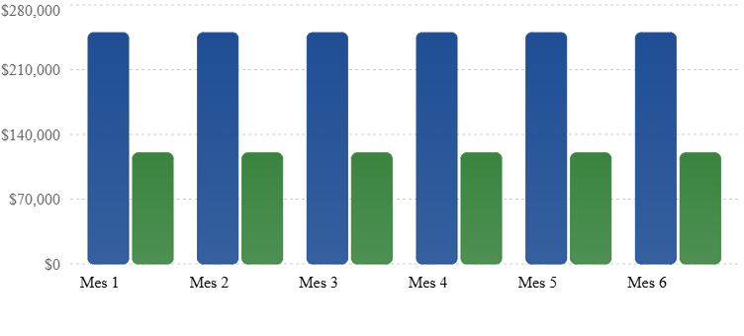
- Ingresos: Azul
- Mantenimiento: Verde
Según esta estimación, el emprendimiento generaría un excedente operativo de $130.000 mensuales. Este importe podría destinarse a recuperar la inversión inicial, financiar nuevas funcionalidades o cubrir gastos futuros.
Análisis de sustentabilidad económica
La sustentabilidad económica de ADG depende de su capacidad para generar ingresos suficientes para cubrir los costos de desarrollo, distribución y mantenimiento a lo largo del tiempo.
Uno de los principales beneficios del emprendimiento es que se basa en un producto digital. A diferencia de los negocios que comercializan productos físicos, no requiere comprar materias primas, mantener inventarios ni organizar procesos de fabricación y almacenamiento.
Además, una misma versión de la aplicación puede distribuirse a numerosos usuarios sin tener que desarrollar nuevamente el producto para cada instalación. Esto permite que los costos de producción iniciales se distribuyan entre una mayor cantidad de ventas.
Sin embargo, el emprendimiento debe contemplar determinados aspectos para mantenerse económicamente:
- Recuperación de la inversión: alcanzar una cantidad de ventas que permita cubrir los costos iniciales.
- Mantenimiento: disponer de ingresos suficientes para financiar correcciones y actualizaciones.
- Actualización tecnológica: mantener la compatibilidad de la aplicación con las versiones de Android y las herramientas utilizadas.
- Comercialización: desarrollar estrategias que permitan dar a conocer ADG y alcanzar nuevos usuarios.
- Control de gastos: aprovechar herramientas gratuitas y evitar contratar servicios que no sean necesarios.
- Crecimiento: reinvertir parte de los ingresos en mejoras y nuevas funcionalidades.
Cantidad de ventas necesarias para mantener el emprendimiento
Tomando como referencia un mantenimiento mensual estimado de $120.000 y un precio de venta de $5.000, se obtiene el siguiente cálculo:
Ventas = 120.000 / 5.000
Ventas = 24 instalaciones mensuales
Por lo tanto, ADG necesitaría vender al menos 24 instalaciones mensuales para cubrir el mantenimiento estimado, sin considerar otros gastos.
Si además se quisiera recuperar la inversión inicial durante un período de doce meses, el objetivo comercial sería:
Ventas = ((1.214.675 / 12) + 120.000) / 5.000
Ventas ≈ 44,24 instalaciones mensuales
Esto significa que sería necesario alcanzar aproximadamente 45 instalaciones mensuales para cubrir el mantenimiento y recuperar la inversión inicial en un año, bajo las condiciones de la proyección.
Planillas de control contable
Para mantener una administración ordenada del emprendimiento, se propone utilizar diferentes planillas que permitan registrar y controlar la información económica.
Planilla 1. Registro de ingresos
Permite documentar las operaciones que generan entradas de dinero.
Fecha | Concepto | Cantidad | Precio unitario | Total
01/12/2026 | Venta de ADG | 10 | $5.000 | $50.000
05/12/2026 | Venta de ADG | 15 | $5.000 | $75.000
15/12/2026 | Venta de ADG | 25 | $5.000 | $125.000
 | Total | 50 |  | $250.000
Ejemplo ilustrativo de un período mensual.
Planilla 2. Registro de egresos
Permite identificar todos los gastos realizados para mantener el emprendimiento.
Fecha | Concepto | Categoría | Importe
01/12/2026 | Actualización de la aplicación | Mantenimiento | $60.000
10/12/2026 | Corrección de errores | Mantenimiento | $30.000
20/12/2026 | Mejoras de funcionalidades | Desarrollo | $30.000
 | Total |  | $120.000
Ejemplo ilustrativo de distribución del presupuesto mensual de mantenimiento.
Planilla 3. Resumen mensual
Permite reunir los ingresos y egresos para conocer el resultado económico de cada período.
Indicador | Importe
Ingresos totales | $250.000
Egresos totales | $120.000
Resultado mensual | $130.000
Planilla 4. Control de inversión inicial
Permite realizar un seguimiento del capital necesario para poner en funcionamiento el emprendimiento.
Concepto | Importe
Inversión inicial presupuestada | $1.214.675
Inversión recuperada | Según ventas
Capital pendiente de recuperar | Según resultado acumulado
Estas planillas pueden implementarse mediante Microsoft Excel o Google Sheets, utilizando fórmulas para calcular automáticamente los totales, saldos y resultados de cada período.

Gráficos para demostrar la viabilidad
Para facilitar la interpretación de los resultados contables, se proponen gráficos que permitan representar visualmente la situación económica del emprendimiento.
Gráfico 1. Ingresos según cantidad de instalaciones vendidas
Comparación de facturación según cantidad de instalaciones, $5.000 cada una.
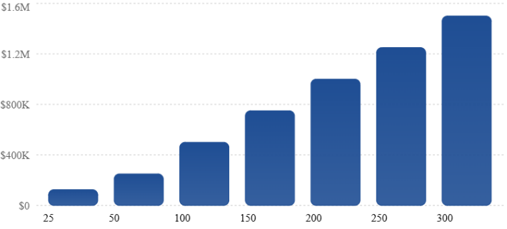
Este gráfico permite observar la relación entre el volumen de comercialización y los ingresos obtenidos. A medida que aumenta la cantidad de instalaciones vendidas, también aumenta la facturación del emprendimiento.
Gráfico 2. Punto de equilibrio
Ingresos acumulados según ventas frente a la inversión inicial de $1.214.675.
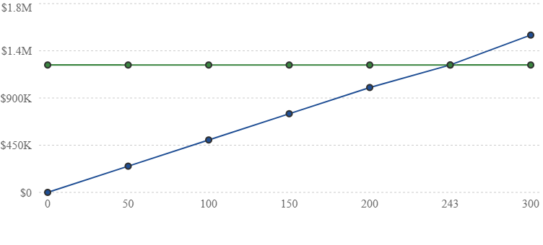
- Ingresos acumulados: Azul.
- Inversión inicial: Verde.
El gráfico permite identificar el momento en el que los ingresos acumulados alcanzan la inversión inicial. Este punto representa el equilibrio económico del emprendimiento.
Gráfico 3. Distribución de la inversión inicial
Distribución de los costos presupuestados, sin incluir la reserva para imprevistos.

- Desarrollo: Azul.
- Google Play: Verde.
- Internet y electricidad: Naranja.
La representación muestra que la mayor parte de la inversión se concentra en el desarrollo de la aplicación. Esto se debe a que el principal recurso utilizado en ADG es el trabajo especializado necesario para diseñar, programar y probar el producto.
Estrategias para garantizar la sustentabilidad
Para que ADG pueda mantenerse y evolucionar como emprendimiento tecnológico, se plantean las siguientes estrategias:
- Utilización de herramientas gratuitas: mantener el uso de tecnologías como React Native, Expo, Figma y GitHub para reducir los gastos operativos.
- Distribución digital: aprovechar los canales de distribución en línea para llegar a usuarios de diferentes localidades sin necesitar infraestructura física.
- Reinversión de ingresos: destinar parte de las ganancias a mejorar la aplicación y desarrollar nuevas funcionalidades.
- Actualizaciones periódicas: mantener el producto actualizado para garantizar su funcionamiento y compatibilidad.
- Ampliación del público objetivo: desarrollar estrategias de difusión orientadas especialmente a estudiantes, jóvenes y personas interesadas en organizar sus finanzas.
- Control contable: registrar periódicamente los ingresos y egresos para evaluar la situación económica y tomar decisiones.
- Adaptación comercial: revisar los precios y las condiciones de comercialización considerando los cambios económicos y los costos asociados.
Evaluación de la viabilidad del emprendimiento
A partir del análisis realizado, se pueden identificar diferentes aspectos que favorecen la viabilidad de ADG.
Aspecto | Evaluación
Viabilidad técnica | Favorable  Se utilizan tecnologías disponibles y herramientas gratuitas.
Viabilidad económica | Condicionada  Depende de alcanzar un volumen suficiente de ventas.
Viabilidad operativa | Favorable  No requiere instalaciones físicas ni fabricación de productos.
Viabilidad comercial | A desarrollar  Requiere difusión y una estrategia de comercialización.
Sustentabilidad | Potencial favorable  Los costos de distribución digital pueden mantenerse reducidos.
La viabilidad económica está condicionada a que ADG consiga usuarios dispuestos a adquirir la aplicación y genere ingresos suficientes para cubrir sus costos. Las proyecciones permiten identificar objetivos comerciales concretos, pero no garantizan que se alcancen.
También debe tenerse en cuenta que la distribución actual mediante GitHub Releases permite ofrecer archivos APK para descarga, pero no genera ingresos por sí misma. Para aplicar el modelo de venta propuesto sería necesario incorporar un mecanismo de cobro o utilizar una plataforma que permita comercializar la aplicación.
Diagrama de Gantt
El siguiente diagrama de Gantt representa la planificación de las actividades necesarias para desarrollar ADG (Administración Digital de Gastos), desde el análisis inicial hasta su publicación y posterior mantenimiento.
Se toma como referencia el período de 2 semanas (10 días hábiles y 70 horas de trabajo) establecido en el presupuesto del emprendimiento. Las actividades se organizan según su orden de realización y algunas pueden desarrollarse en paralelo.
Cronograma de actividades
Actividad | Tiempo estimado | Período
Análisis y planificación | 5 horas | Día 1
Diseño y maquetado de interfaz en Figma | 8 horas | Días 1 y 2
Programación de funcionalidades | 30 horas | Días 2 al 7
Implementación de pantallas y navegación | 10 horas | Días 7 y 8
Pruebas y corrección de errores | 10 horas | Días 8 y 9
Compilación y preparación de publicación | 4 horas | Día 10
Documentación técnica | 3 horas | Día 10
Total | 70 horas | 10 días hábiles

Diagrama
Cada columna representa un día hábil de trabajo. Los bloques verdes indican los días en los que se desarrolla cada actividad.
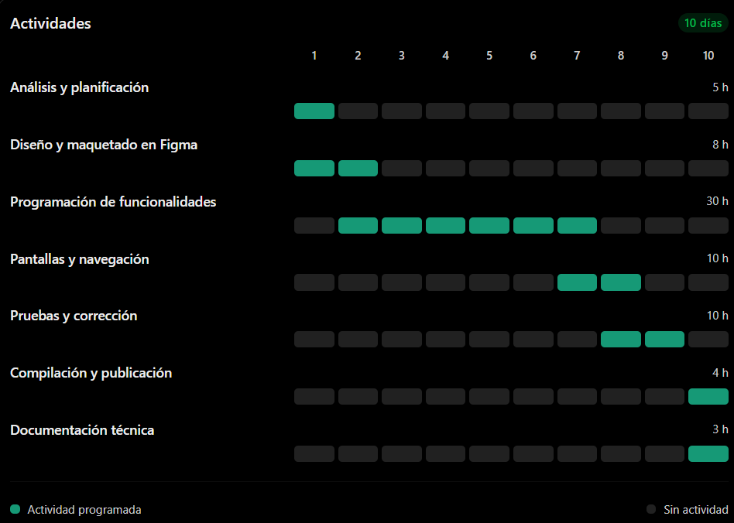
Distribución de las etapas
Primera semana (días 1 al 5):
- Análisis de las necesidades y planificación del proyecto.
- Diseño de las pantallas y definición de la identidad visual en Figma.
- Inicio de la programación de las funcionalidades principales.
- Desarrollo de la estructura general de la aplicación.
Segunda semana (días 6 al 10):
- Finalización de la programación.
- Implementación de las pantallas y navegación.
- Pruebas de funcionamiento y corrección de errores.
- Compilación de la aplicación mediante Expo EAS Build.
- Preparación de la publicación y documentación técnica.
Fundamentación del cronograma
La planificación se organizó en función de las etapas necesarias para desarrollar ADG, teniendo en cuenta las tareas técnicas, visuales y administrativas del emprendimiento.
En primer lugar, se realiza el análisis y la planificación para establecer las funcionalidades y los recursos necesarios. Posteriormente, se desarrolla el diseño de la interfaz en Figma, que sirve como referencia visual para la programación.
La etapa de desarrollo concentra la mayor cantidad de horas, debido a que comprende la implementación de las funcionalidades, el almacenamiento local de la información y la navegación entre las distintas secciones. Luego se realizan las pruebas para verificar el funcionamiento de los registros, presupuestos, estadísticas e indicadores.
Finalmente, se prepara la versión instalable para Android y se completa la documentación técnica correspondiente.
El cronograma permite organizar las 70 horas estimadas de trabajo en diez días hábiles, estableciendo una secuencia de actividades que facilita el seguimiento del proyecto y el cumplimiento de los objetivos propuestos.

Identidad visual
Paleta de colores

La paleta cromática de ADG (Administración Digital de Gastos) fue seleccionada para construir una identidad visual moderna, sobria y vinculada con la temática de las finanzas personales. La combinación de blanco, negro y diferentes tonalidades de verde permite generar una interfaz equilibrada, con contrastes definidos y una jerarquía visual que facilita la interpretación de la información.
La selección de estos colores responde tanto a criterios estéticos como funcionales, considerando que la aplicación presenta constantemente datos numéricos, importes, presupuestos, estadísticas y movimientos económicos.
Negro - #000000

El negro se utiliza como color de fondo principal de la aplicación. Su elección permite construir una estética sobria y minimalista, evitando que los elementos visuales compitan entre sí.
Además, proporciona una superficie de contraste para destacar los textos, las tarjetas y los elementos gráficos. Su utilización contribuye a que la interfaz tenga una apariencia uniforme y permite que los tonos verdes adquieran mayor protagonismo.
Gris oscuro - #222222

El gris oscuro funciona como un color complementario al negro, principalmente para diferenciar superficies y secciones dentro de la interfaz.
Se utiliza en tarjetas, contenedores y otros componentes que necesitan distinguirse del fondo general sin generar contrastes demasiado pronunciados.
Su incorporación permite establecer distintos niveles visuales, aportando profundidad y separación entre los elementos, pero manteniendo la estética oscura de la aplicación.

Verde principal - #1DCD97

El verde principal es el color de identidad más representativo de ADG. Se utiliza para destacar elementos importantes, acciones, indicadores y determinados datos económicos.
Su elección se relaciona con las asociaciones visuales del verde con el dinero, el crecimiento, la estabilidad y el equilibrio. Estas características resultan apropiadas para una aplicación orientada a la administración de recursos financieros.
Además, su tonalidad aporta vitalidad a la interfaz y genera un contraste destacado frente a los fondos oscuros, permitiendo identificar rápidamente los elementos que requieren mayor atención.
Verde secundario - #169976

El verde secundario complementa al color principal y permite ampliar las posibilidades de aplicación de la identidad cromática.
Su tonalidad más oscura facilita la creación de variaciones visuales, especialmente en degradados, fondos de elementos destacados, botones e indicadores.
También permite establecer diferencias entre componentes sin abandonar la coherencia de la paleta, evitando que toda la interfaz dependa de un único tono de verde.
Blanco - #FFFFFF

El blanco se utiliza principalmente para textos, títulos, importes y elementos que necesitan destacarse sobre los fondos oscuros.
Su función principal es garantizar la legibilidad y establecer una diferenciación clara entre la información y las superficies donde se presenta.
También aporta equilibrio a la composición, evitando que la predominancia del negro y los verdes genere una interfaz visualmente pesada.
Fundamentación
La combinación de estos colores permite construir una identidad visual coherente con la temática y las características de ADG.
Cada tonalidad cumple una función específica:
Color | Código | Función principal
Negro | #000000 | Fondo general
Gris oscuro | #222222 | Tarjetas y superficies
Verde principal | #1DCD9F | Identidad, destacados y acciones
Verde secundario | #169976 | Variaciones, degradados y componentes
Blanco | #FFFFFF | Textos y contraste
La predominancia de los tonos oscuros permite mantener una estética moderna y discreta, mientras que los verdes introducen un elemento distintivo asociado al ámbito financiero. Por su parte, el blanco garantiza que la información pueda visualizarse con claridad.
En conjunto, la paleta busca transmitir orden, claridad, equilibrio y modernidad, manteniendo una relación directa entre la identidad gráfica del logotipo y la interfaz de la aplicación.
Logotipo
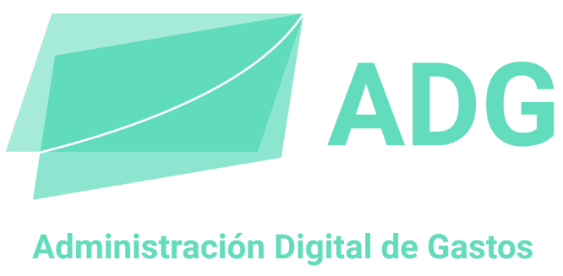
El logotipo de ADG (Administración Digital de Gastos) fue diseñado para representar visualmente la relación entre la administración del dinero y el seguimiento de la información financiera. Su composición integra dos elementos conceptuales principales: la representación de billetes y una línea gráfica que simboliza la visualización y el análisis de los movimientos económicos.
Símbolo gráfico
El isotipo está compuesto por dos figuras geométricas superpuestas que representan dos billetes. Ambas formas presentan una disposición ligeramente inclinada y desplazada, generando una sensación de profundidad y movimiento.
La elección de los billetes responde a su asociación directa con el dinero y las operaciones económicas. Representan el elemento central de la aplicación: los ingresos, los gastos y la administración de los recursos financieros.
La superposición de ambas figuras también permite transmitir la idea de diferentes movimientos económicos que forman parte de una misma organización financiera. No se representa un único billete aislado, sino dos elementos que trabajan visualmente en conjunto, haciendo referencia a la variedad de operaciones que una persona puede registrar y administrar.
Línea gráfica
Sobre las figuras que representan los billetes se incorpora una línea curva de color blanco que atraviesa el símbolo en sentido ascendente.
Esta línea representa un gráfico, haciendo referencia a las herramientas de visualización y análisis que incorpora ADG para mostrar información sobre los movimientos económicos.
Su recorrido ascendente simboliza la evolución y el seguimiento de los datos financieros a través del tiempo. También representa la posibilidad de observar tendencias, analizar variaciones y comprender cómo se distribuyen los ingresos y gastos.
La incorporación de este elemento permite relacionar directamente el concepto del dinero con el análisis de información, dos aspectos fundamentales de la aplicación.
Paleta cromática
El logotipo utiliza diferentes tonalidades de verde, acompañadas por el blanco y el negro.
- Verde oscuro y verde principal: se utilizan en las figuras que representan los billetes. Estos tonos se relacionan visualmente con el dinero, la actividad económica y la estabilidad. Además, permiten construir una identidad reconocible y diferenciada.
- Verde claro: se aplica en las letras y en la denominación completa de la marca. Genera contraste con el fondo y mantiene la continuidad cromática del símbolo.
- Blanco: se utiliza en la línea gráfica para destacar su recorrido y separarla visualmente de las figuras verdes.
La combinación de estos colores construye una identidad visual moderna, sobria y consistente con la temática financiera de la aplicación.
Tipografía y denominación
El logotipo incorpora las siglas ADG en letras mayúsculas, con una tipografía sans serif de trazos gruesos y formas simples.
La utilización de las iniciales permite identificar rápidamente la marca y facilita su reconocimiento en diferentes soportes, especialmente en espacios reducidos, como los iconos de aplicaciones móviles.
Debajo se encuentra el nombre completo, Administración Digital de Gastos, que permite comprender el significado de las siglas y comunica directamente la temática del proyecto.
La tipografía mantiene una apariencia clara y legible, sin incorporar elementos decorativos que puedan dificultar su lectura.
Composición y significado general
La disposición horizontal del símbolo y las siglas permite construir una composición equilibrada. El isotipo se ubica a la izquierda, mientras que la denominación ADG aparece a su derecha, estableciendo una jerarquía visual clara. El nombre completo se incorpora debajo para complementar la identificación de la marca.
La relación entre los billetes y la línea gráfica constituye el concepto central del diseño: el dinero y su administración mediante herramientas digitales de registro y análisis.
Cada elemento cumple una función dentro de la identidad visual:
- Los dos billetes representan los recursos económicos y los movimientos de dinero.
- La línea curva representa los gráficos y el análisis de la información financiera.
- Las tonalidades verdes refuerzan la asociación con el ámbito económico.
- Las siglas identifican la marca.
- El nombre completo comunica la finalidad de la aplicación.
Fundamentación del diseño
La elección de un símbolo geométrico permite representar los conceptos principales de ADG sin recurrir a ilustraciones complejas o elementos visuales innecesarios. El diseño busca mantener una identidad sencilla, reconocible y adaptable tanto a la interfaz de la aplicación como a sus diferentes materiales de comunicación.
La combinación de los billetes con el gráfico permite sintetizar en una única representación los dos conceptos que definen al proyecto: la administración del dinero y la interpretación de los movimientos económicos.
En conjunto, el logotipo comunica la identidad de ADG como una herramienta digital orientada a la organización de las finanzas personales, manteniendo una relación directa entre su representación gráfica, su temática y las funcionalidades que ofrece.

Maquetado (Figma)
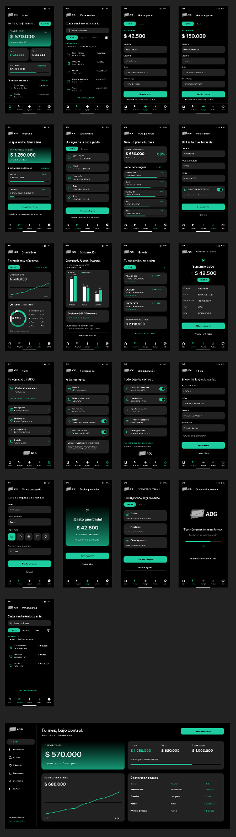
El maquetado de ADG (Administración Digital de Gastos) fue desarrollado en Figma como una representación visual y funcional de la aplicación móvil, permitiendo definir previamente la estructura de las pantallas, la distribución de los elementos y la experiencia de navegación antes de llevar adelante su implementación.

El diseño se planteó considerando que se trata de una aplicación de administración financiera personal, por lo que resulta importante que la información económica pueda consultarse de manera rápida, clara y ordenada. Para ello, se buscó construir una interfaz que facilite el acceso a las distintas funcionalidades sin sobrecargar visualmente las pantallas.
Organización y distribución de las pantallas
El maquetado contempla las diferentes secciones que componen la aplicación, organizando las funcionalidades de acuerdo con su finalidad. Se buscó mantener una estructura coherente entre las pantallas para que el usuario pueda reconocer fácilmente los elementos y comprender cómo utilizar cada herramienta.
La información se distribuye considerando su importancia y frecuencia de consulta. Los datos económicos más relevantes tienen mayor protagonismo visual, mientras que las opciones complementarias se presentan de manera organizada para evitar que interfieran con la información principal.
Esta distribución permite mantener una experiencia de navegación consistente y facilita el acceso a las herramientas de administración de ingresos, gastos, presupuestos, categorías e historial.
Jerarquía visual de la información
Uno de los criterios principales del diseño fue establecer una jerarquía visual que permita identificar rápidamente los datos más importantes.
Se utilizaron diferentes tamaños de texto, pesos tipográficos, colores y elementos gráficos para distinguir títulos, importes, indicadores, descripciones y acciones.
En particular, los valores monetarios y la información relacionada con los presupuestos reciben un tratamiento visual destacado, ya que constituyen datos centrales para la consulta cotidiana.
También se incorporan tarjetas y agrupaciones visuales para separar la información por temática, evitando presentar todos los datos como un único bloque de contenido.
Diseño de los componentes
Se planteó una interfaz compuesta por elementos visuales que mantienen criterios de diseño consistentes entre las distintas pantallas.
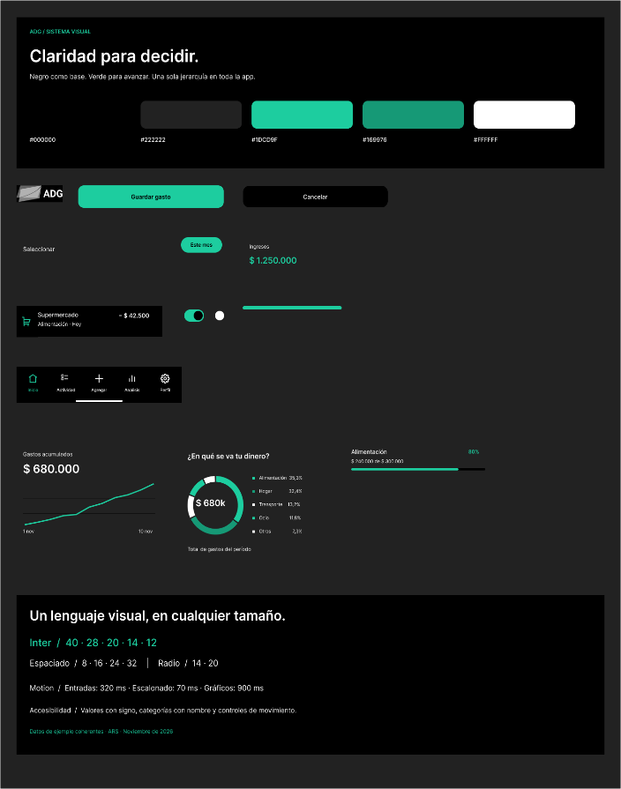
Entre los componentes contemplados se encuentran:
- Tarjetas informativas para presentar importes y datos económicos.
- Elementos de navegación para acceder a las diferentes secciones.
- Botones y controles para realizar acciones.
- Campos de entrada para registrar información.
- Indicadores de progreso para representar la utilización de los presupuestos.
- Gráficos para visualizar la distribución de los gastos.
- Listados para consultar movimientos económicos.
- Selectores y filtros para organizar la información.
La utilización de componentes con características visuales similares permite mantener la coherencia de la interfaz y facilita su posterior implementación mediante componentes reutilizables en React Native.
Identidad visual y elección de colores
El diseño del maquetado respeta la identidad gráfica definida para ADG, utilizando una combinación de negro, grises, verde y blanco.
El negro funciona como color de fondo principal, mientras que los tonos de verde se utilizan para destacar información, importes y elementos relevantes de la interfaz. El blanco y los grises permiten establecer contrastes y mantener la legibilidad de los contenidos.
Esta combinación cromática se relaciona con la identidad del logotipo y permite mantener una continuidad visual entre la marca y la aplicación.
También se contempla la disponibilidad de un modo claro y uno oscuro, ofreciendo alternativas de presentación sin modificar la estructura funcional de las pantallas.
Tipografía e iconografía
La selección tipográfica busca priorizar la legibilidad y la diferenciación entre los distintos niveles de información.
Se establecen jerarquías para títulos, subtítulos, descripciones y valores numéricos, permitiendo que el usuario identifique rápidamente cada tipo de contenido.
Los iconos cumplen una función complementaria: representan visualmente las acciones y secciones de la aplicación, facilitando su reconocimiento y evitando depender exclusivamente de textos para identificar determinadas funcionalidades.
Experiencia de usuario y navegación
El maquetado fue pensado para dispositivos móviles, teniendo en cuenta las características de interacción propias de este tipo de dispositivos.
La distribución de los elementos considera el espacio disponible en pantalla, la facilidad de acceso a los controles y la necesidad de evitar recorridos innecesarios para realizar operaciones frecuentes.
Se busca que las acciones habituales, como consultar movimientos, registrar gastos o revisar presupuestos, puedan realizarse mediante una navegación clara y predecible.
Además, se contemplan animaciones y microinteracciones como recursos complementarios para proporcionar respuestas visuales ante determinadas acciones y mejorar la percepción de continuidad entre las distintas pantallas.
Prototipado en Figma
La utilización de Figma permitió representar las pantallas antes de su desarrollo, visualizar cómo se relacionan entre sí y definir criterios comunes para toda la interfaz.
El maquetado funciona como referencia para la implementación de la aplicación, ya que permite identificar la ubicación de los componentes, sus características visuales y la organización general de cada sección.
También facilita la detección anticipada de posibles problemas de distribución, legibilidad y navegación, reduciendo la necesidad de realizar modificaciones estructurales durante las etapas de programación.
Fundamentación general
En conjunto, el maquetado realizado en Figma busca que ADG tenga una interfaz organizada, consistente y adecuada para la administración de finanzas personales.
Las decisiones de diseño se orientan a priorizar la información económica, simplificar el acceso a las funcionalidades y mantener una identidad visual reconocible en toda la aplicación.
De esta manera, Figma no se utilizó únicamente para definir la apariencia estética del producto, sino también como una herramienta de planificación que permitió establecer la estructura visual, los componentes y los criterios de interacción que posteriormente sirven de guía para el desarrollo de ADG.
La fundamentación contempla las funcionalidades y la identidad visual documentadas de ADG.

